**PŘÍLOHA I**

SOUHRN ÚDAJŮ O PŘÍPRAVKU

**1. NÁZEV PŘÍPRAVKU**

Stivarga 40 mg potahované tablety.

**2. KVALITATIVNÍ A KVANTITATIVNÍ SLOŽENÍ**

Jedna potahovaná tableta obsahuje regorafenibum 40 mg.

Pomocné látky se známým účinkem

Denní dávka 160 mg obsahuje 2,438 mmol (nebo 56,06 mg) sodíku (viz bod 4.4).

Denní dávka 160 mg obsahuje 1,68 mg sójového lecithinu (viz bod 4.4).

Úplný seznam pomocných látek viz bod 6.1.

**3. LÉKOVÁ FORMA**

Potahovaná tableta.

Světle růžové potahované tablety oválného tvaru o délce 16 mm a šířce 7 mm, na jedné straně s označením "BAYER", na druhé straně „40“.

**4. KLINICKÉ ÚDAJE**

**4.1 Terapeutické indikace**

Přípravek Stivarga jako monoterapie je indikován k léčbě dospělých pacientů s:

- metastazujícím kolorektálním karcinomem (CRC), kteří byli dříve léčeni dostupnými typy léčby nebo kteří nejsou vhodnými kandidáty pro dostupné typy léčby. Tyto typy léčby zahrnují chemoterapii na bázi fluoropyrimidinů, anti‑VEGF léčbu a anti‑EGFR léčbu (viz bod 5.1).

- neresekovatelnými nebo metastazujícími gastrointestinálními stromálními nádory (GIST), u kterých došlo k progresi na předchozí léčbě imatinibem a sunitinibem, nebo kteří tuto léčbu netolerovali.

- hepatocelulárním karcinomem (HCC), kteří byli předtím léčeni sorafenibem.

**4.2 Dávkování a způsob podání**

Přípravek Stivarga mají předepisovat lékaři, kteří mají zkušenosti s podáváním protinádorové léčby.

Dávkování

Doporučená dávka regorafenibu je 160 mg (4 tablety obsahující 40 mg) užívaná jednou denně po dobu 3 týdnů s následujícím 1týdenním obdobím bez léčby. Toto 4týdenní období je považováno za léčebný cyklus.

Pokud je dávka přípravku vynechána, má se užít ve stejný den, co nejdříve si pacient vzpomene. Pacient nemá užít dvě dávky ve stejný den, aby nahradil vynechanou dávku. V případě zvracení po podání regorafenibu pacient nemá užívat další tablety.

Léčba by měla pokračovat tak dlouho, dokud je pozorován přínos nebo dokud se neobjeví nepřijatelná toxicita (viz bod 4.4).

Pacienti s výkonnostním stavem (PS) 2 nebo vyšším byli vyřazeni z klinických studií. U pacientů s PS ≥ 2 jsou k dispozici omezené údaje.

*Úpravy dávkování*

Přerušení léčby a/nebo snížení dávky může být nutné podle individuální bezpečnosti a tolerance. Úpravy dávky se mají provádět v krocích po 40 mg (jedna tableta). Nejnižší doporučená denní dávka je 80 mg. Maximální denní dávka je 160 mg.

Pro doporučené úpravy dávky a opatření v případě kožních reakcí ruka-noha (hand-foot skin reaction, HFSR) / syndrom palmoplantární erytrodysestézie, viz tabulka 1.

**Tabulka 1: Doporučené úpravy dávky a opatření pro HFSR**

| **Stupeň kožní toxicity** | **Výskyt** | **Doporučená úprava dávky a opatření** |
| --- | --- | --- |
| Stupeň 1 | Jakýkoli | Udržte hladinu dávky a okamžitě proveďte podpůrná opatření pro symptomatickou úlevu. |
| Stupeň 2 | 1. výskyt | Snižte dávku o 40 mg (jedna tableta) a okamžitě proveďte podpůrná opatření.  Pokud nedojde ke zlepšení i přes snížení dávky, přerušte léčbu na dobu minimálně 7 dnů, dokud toxicita nedosáhne stupně 0‑1.  Opětovné zvýšení dávky je přípustné na základě rozhodnutí lékaře. |
| Bez zlepšení během 7 dnů nebo 2. výskyt | Přerušte léčbu, dokud toxicita nedosáhne stupně 0‑1.  Při znovuzahájení léčby snižte dávku o 40 mg (jedna tableta).  Opětovné zvýšení dávky je přípustné na základě rozhodnutí lékaře. |
| 3. výskyt | Přerušte léčbu do toxicity na stupeň 0‑1.  Při znovuzahájení léčby snižte dávku o 40 mg (jedna tableta).  Opětovné zvýšení dávky je přípustné na základě rozhodnutí lékaře. |
| 4. výskyt | Trvale ukončete léčbu přípravkem Stivarga. |
| Stupeň 3 | 1. výskyt | Zahajte ihned podpůrná opatření. Přerušte léčbu na dobu minimálně 7 dnů, dokud toxicita nedosáhne stupně  0‑1.  Při znovuzahájení léčby snižte dávku o 40 mg (jedna tableta).  Opětovné zvýšení dávky je přípustné na základě rozhodnutí lékaře. |
| 2. výskyt | Zahajte ihned podpůrná opatření. Přerušte léčbu na dobu minimálně 7 dnů, dokud toxicita nedosáhne stupně 0‑1.  Při znovuzahájení léčby snižte dávku o 40 mg (jedna tableta). |
| 3. výskyt | Trvale ukončete léčbu přípravkem Stivarga. |

Pro doporučená opatření a změny dávek v případě zhoršení funkce jaterních testů, u kterých se předpokládá souvislost s přípravkem Stivarga,viz tabulka 2 (viz také bod 4.4).

**Tabulka 2: Doporučená opatření a úpravy dávky v případě abnormalit funkcí jaterních testů souvisejících s lékem**

| Pozorovaná zvýšení  ALT a/nebo AST | Výskyt | Doporučená opatření a úprava dávky |
| --- | --- | --- |
| ≤ 5násobek horní hranice normálních hodnot (ULN)  (maximálně stupeň 2) | Jakýkoli výskyt | Pokračujte s léčbou přípravkem Stivarga.  Sledujte jaterní funkce týdně až do doby, kdy se hladiny transamináz vrátí na < 3násobek ULN (stupeň 1) nebo na výchozí stav. |
| > 5násobek  ≤ 20násobek ULN  (Stupeň 3) | 1. výskyt | Přerušte léčbu přípravkem Stivarga.  Sledujte transaminázy týdně až do doby, kdy se vrátí na < 3násobek ULN nebo na výchozí stav. |
|  | Znovuzahájení: Pokud potenciální přínos převáží riziko hepatotoxicity, zahajte znovu léčbu přípravkem Stivarga, snižte dávku o 40 mg (jedna tableta) a sledujte týdně jaterní funkce po dobu minimálně 4 týdnů. |
|  | Opakovaný výskyt | Trvale ukončete léčbu přípravkem Stivarga. |
| > 20násobek ULN  (Stupeň 4) | Jakýkoli výskyt | Trvale ukončete léčbu přípravkem Stivarga. |
| > 3násobek ULN (stupeň 2 nebo vyšší) se současnou hladinou bilirubinu > 2násobek ULN | Jakýkoli výskyt | Trvale ukončete léčbu přípravkem Stivarga.  Sledujte týdně jaterní funkce až do vyřešení nebo navrácení k výchozímu stavu.  Výjimka: pacienti s Gilbertovým syndromem, u kterých se objeví zvýšené hladiny transamináz, mají být léčeni podle výše uvedených doporučení pro příslušné pozorované zvýšení ALT a/nebo AST. |

Porucha funkce jater

Regorafenib je eliminován hlavně v játrech.

V klinických studiích nebyly pozorovány žádné významné rozdíly v expozici, bezpečnosti nebo účinnosti mezi pacienty s lehkou poruchou funkce jater (Child‑Pugh A) a pacienty s normální funkcí jater. U pacientů s lehkou poruchou funkce jater není nutná žádná úprava dávkování. Protože jsou k dispozici pouze omezené údaje pro pacienty se středně těžkou poruchou funkce jater (Child‑Pugh B), není možné poskytnout doporučení pro dávkování. U těchto pacientů je doporučeno pečlivé sledování celkové bezpečnosti (viz body 4.4 a 5.2).

Přípravek Stivarga není doporučován u pacientů s těžkou poruchou funkce jater (Child‑Pugh C), protože u této populace nebyl přípravek Stivarga studován.

*Porucha funkce ledvin*

Dostupné klinické údaje naznačují podobnou expozici regorafenibu a jeho metabolitům M-2 a M-5 u pacientů s lehkou, středně těžkou nebo těžkou poruchou funkce ledvin ve srovnání s pacienty s normální funkcí ledvin. U pacientů s lehkou, středně těžkou nebo těžkou poruchou funkce ledvin není nutná žádná úprava dávkování (viz také bod 5.2).

*Starší populace*

V klinických studiích nebyly pozorovány žádné významné rozdíly v expozici, bezpečnosti nebo účinnosti mezi staršími (65 let a více) a mladšími pacienty (viz také bod 5.2).

*Pohlaví*

V klinických studiích nebyly pozorovány žádné významné rozdíly v expozici, bezpečnosti nebo účinnosti mezi muži a ženami. V závislosti na pohlaví není nutná žádná úprava dávkování (viz také bod 5.2).

*Etnické rozdíly*

V klinických studiích nebyly pozorovány žádné významné rozdíly v expozici nebo účinnosti mezi pacienty různých etnických skupin. Vyšší incidence kožních reakcí ruka-noha (hand-foot skin reaction, HFSR) / syndrom palmoplantární erytrodysestézie, závažných abnormalit funkčních jaterních testů a hepatální dysfunkce byla pozorována u asijských (zvláště japonských) pacientů léčených přípravkem Stivarga v porovnání s bělošskou populací. Asijští pacienti léčení přípravkem Stivarga v klinických studiích byli primárně z východní Asie (přibližně 90 %).

K dispozici jsou omezené údaje u regorafenibu u černošské populace pacientů.

V závislosti na etnickém původu není nutná žádná úprava dávkování (viz bod 5.2).

*Pediatrická populace*

Použití přípravku Stivarga u pediatrické populace v indikaci metastazujícího kolorektálního karcinomu není relevantní.

Bezpečnost a účinnost regorafenibu u pacientů ve věku do 18 let v indikaci gastrointestinálních stromálních nádorů (GIST) nebyly stanoveny. Nejsou dostupné žádné údaje.

Použití přípravku Stivarga u pediatrické populace v indikaci hepatocelulárního karcinomu není relevantní.

Způsob podání

Přípravek Stivarga je určen pro perorální podání.

Přípravek Stivarga se má užívat ve stejnou denní dobu. Tablety se mají polykat celé a zapíjet vodou po lehkém jídle, které neobsahuje více než 30 % tuku. Příkladem lehkého (nízkotučného) jídla je 1 porce cereálií (asi 30 g), 1 sklenice odstředěného mléka, 1 plátek toastového chleba s džemem, 1 sklenice jablečného džusu a 1 šálek kávy nebo čaje (520 kalorií, 2 g tuku).

**4.3 Kontraindikace**

Hypersenzitivita na léčivou látku nebo na kteroukoli pomocnou látku uvedenou v bodě 6.1.

**4.4 Zvláštní upozornění a opatření pro použití**

Účinky na játra

U pacientů léčených přípravkem Stivarga byly často pozorovány abnormality funkčních jaterních testů (alaninaminotransferáza [ALT], aspartátaminotransferáza [AST] a bilirubin). Závažné abnormality vyšetření jaterních funkcí (stupeň 3 až 4) a jaterní dysfunkce s klinickými manifestacemi (včetně selhání jater a fatálních následků) byly hlášeny u malé části pacientů (viz bod 4.8).

V klinických studiích byla pozorována vyšší incidence závažných abnormalit funkčních jaterních testů a hepatální dysfunkce u asijských (zvláště japonských) pacientů léčených přípravkem Stivarga v porovnání s bělošskou populací (viz bod 4.2).

Doporučuje se provést vyšetření jaterních funkcí (ALT, AST a bilirubin) před zahájením léčby přípravkem Stivarga a sledovat je pečlivě (minimálně každé dva týdny) během prvních 2 měsíců léčby. Poté by mělo pokračovat pravidelné sledování minimálně každý měsíc a podle klinické potřeby.

Regorafenib je inhibitor uridindifosfátglukuronyltransferázy (UGT) 1A1 (viz bod 4.5). U pacientů s Gilbertovým syndromem se může vyskytnout mírná nepřímá (nekonjugovaná) hyperbilirubinemie.

U pacientů s pozorovaným zhoršením jaterních testů, u nichž je předpokládána souvislost s léčbou přípravkem Stivarga (tj. kde není jasná jiná příčina, jako je posthepatální cholestáza nebo progrese onemocnění), se má přistoupit k úpravě dávky a sledování podle instrukcí v tabulce 2 (viz bod 4.2).

Regorafenib je eliminován hlavně hepatální cestou.

Pečlivé sledování celkové bezpečnosti je doporučováno u pacientů s lehkou nebo středně těžkou poruchou funkce jater (viz také body 4.2 a 5.2). Přípravek Stivarga není doporučen u pacientů s těžkou poruchou funkce jater (Child‑Pugh C), protože nebyl u této populace studován a expozice může být u těchto pacientů zvýšena.

Infekce

Stivarga byla spojována se zvýšeným výskytem infekčních onemocnění, z nichž některé byly fatální (viz bod 4.8).

V případě zhoršení infekčních příhod má být zváženo přerušení léčby přípravkem Stivarga.

Krvácení

Přípravek Stivarga byl spojen se zvýšeným výskytem krvácivých příhod, z nichž některé byly fatální (viz bod 4.8). U pacientů se stavy predisponujícími ke krvácení a u těch, kteří jsou léčeni antikoagulačními léky (např. warfarin a fenprokumon) nebo jinými souběžně užívanými léčivými přípravky, které zvyšují riziko krvácení, má být sledován krevní obraz a koagulační parametry. Před začátkem léčby přípravkem Stivarga má být v rámci standardní péče u pacientů s jaterní cirhózou proveden screening a následná léčba jícnových varixů. V případě závažného krvácení vyžadujícího urgentní lékařský zákrok se má zvážit trvalé vysazení přípravku Stivarga.

Gastrointestinální perforace a píštěl

U pacientů léčených přípravkem Stivarga byly hlášeny gastrointestinální perforace (včetně fatálního následku) a píštěle (viz bod 4.8). Tyto příhody jsou také známy jako časté komplikace související s onemocněním u pacientů s intraabdominálními malignitami. Přerušení léčby přípravkem Stivarga se doporučuje u pacientů, u kterých se vyvine gastrointestinální perforace nebo píštěl.

Srdeční ischemie a infarkt

Přípravek Stivarga byl spojen se zvýšeným výskytem ischemie myokardu a infarktu (viz bod 4.8). Pacienti s nestabilní anginou pectoris nebo nově se vyskytující anginou pectoris (během 3 měsíců od zahájení léčby přípravkem Stivarga), nedávno prodělaným infarktem myokardu (během 6 měsíců od zahájení léčby přípravkem Stivarga) a pacienti se srdečním selháním stupně 2 nebo vyšším podle klasifikace New York Hart Association (NYHA) byli z klinických studií vyřazeni.

Pacienti s anamnézou ischemické choroby srdeční mají být sledováni s ohledem na klinické známky a příznaky ischemie myokardu. U pacientů, u kterých se vyvine ischemie myokardu a/nebo infarkt, se doporučuje přerušit léčbu přípravkem Stivarga až do vyřešení. Rozhodnutí znovu zahájit léčbu přípravkem Stivarga má být založeno na pečlivém zvážení možných přínosů a rizik u jednotlivého pacienta. Přípravek Stivarga má být trvale vysazen, pokud nedojde k žádnému vyřešení.

Hyperamonemická encefalopatie

Při podávání regorafenibu byla pozorována hyperamonemická encefalopatie, včetně fatálních případů (viz bod 4.8). U pacientů, u nichž se objeví nevysvětlitelná letargie nebo změny duševního stavu, je třeba změřit hladinu amoniaku a zahájit vhodnou klinickou léčbu. Pokud je potvrzena hyperamonemická encefalopatie, má se zvážit trvalé ukončení léčby regorafenibem.

Syndrom reverzibilní zadní encefalopatie (PRES)

PRES byl hlášen v souvislosti s léčbou přípravkem Stivarga (viz bod 4.8). Známky a příznaky PRES zahrnují epileptické záchvaty, bolest hlavy, změnu duševního stavu, poruchu zraku nebo kortikální slepotu, s přidruženou hypertenzí nebo bez ní. Diagnóza PRES vyžaduje potvrzení pomocí vyšetření mozku zobrazovací metodou. U pacientů, u kterých se vyvine PRES, se doporučuje ukončit léčbu přípravkem Stivarga a provádět kontrolu hypertenze a podpůrnou léčbu dalších příznaků.

Arteriální hypertenze

Přípravek Stivarga byl spojen se zvýšeným výskytem arteriální hypertenze (viz bod 4.8). Před zahájením léčby přípravkem Stivarga se má zkontrolovat krevní tlak. Doporučuje se sledovat krevní tlak a léčit hypertenzi v souladu se standardní lékařskou praxí. V případech závažné nebo i přes odpovídající léčbu přetrvávající hypertenze má být podle rozhodnutí lékaře léčba dočasně přerušena a/nebo má být snížena dávka (viz bod 4.2). V případě hypertenzní krize má být přípravek Stivarga vysazen.

Aneurysmata a arteriální disekce

Používání inhibitorů dráhy VEGF u pacientů s hypertenzí nebo bez hypertenze může přispět k tvorbě aneurysmat a/nebo arteriálních disekcí. U pacientů s rizikovými faktory, jako jsou hypertenze nebo aneurysma v anamnéze, se má před zahájením užívání přípravku Stivarga toto riziko pečlivě zvážit.

Trombotická mikroangiopatie (TMA)

S užíváním přípravku Stivarga je spojena trombotická mikroangiopatie (TMA), včetně trombotické trombocytopenické purpury (TTP) (viz bod 4.8). O diagnóze TMA je třeba uvažovat u pacientů s hemolytickou anémií, trombocytopenií, únavou, kolísavými neurologickými projevy, poruchou funkce ledvin a horečkou. U pacientů, u kterých dojde k rozvoji TMA, má být podávání regorafenibu přerušeno a zahájena okamžitá léčba. Po ukončení léčby byl pozorován śtup účinků TMA.Komplikace hojení ran

Protože léčivé přípravky s antiangiogenními vlastnostmi mohou potlačovat nebo ovlivňovat hojení ran, doporučuje se z preventivních důvodů u pacientů podstupujících větší chirurgický výkon dočasně přerušit léčbu přípravkem Stivarga. Rozhodnutí o znovuzahájení léčby přípravkem Stivarga po větším chirurgickém výkonu má být založeno na posouzení odpovídajícího hojení rány.

Dermatologická toxicita

Kožní reakce ruka-noha (hand‑foot skin reaction, HFSR) neboli syndrom palmoplantární erytrodysestezie a vyrážka představují nejčastěji pozorované dermatologické nežádoucí účinky přípravku Stivarga (viz bod 4.8). V klinických studiích byla pozorována vyšší incidence HFSR u asijských (zvláště japonských) pacientů léčených přípravkem Stivarga v porovnání s bělošskou populací (viz bod 4.2). Preventivní opatření HFSR zahrnují kontrolu ztvrdlé kůže a použití vložek do bot a rukavic, aby se zabránilo otlakům chodidel a dlaní. Léčba HFSR může zahrnovat použití keratolytických krémů (např. na bázi urey, kyseliny salicylové nebo alfahydroxykyselin aplikovaných střídmě pouze na postižené plochy) a zvlhčujících krémů (aplikovaných hojně) pro symptomatickou úlevu. Mělo by se zvážit snížení dávky a/nebo dočasné přerušení léčby nebo v závažných a neustupujících případech trvalé vysazení léčby přípravkem Stivarga (viz bod 4.2).

Abnormality biochemických a metabolických laboratorních vyšetření

Přípravek Stivarga byl spojen se zvýšeným výskytem abnormalit elektrolytů (včetně hypofosfatemie, hypokalcemie, hyponatremie a hypokalemie) a metabolických abnormalit (včetně zvýšení hladiny TSH, lipázy a amylázy). Abnormality jsou obecně lehké až středně těžké, nesouvisí s klinickými projevy a obvykle nevyžadují přerušení podávání nebo snížení dávky. Doporučuje se sledovat biochemické a metabolické parametry během léčby přípravkem Stivarga a zahájit vhodnou substituční léčbu podle standardní klinické praxe, je-li potřeba. Přerušení nebo snížení dávky nebo trvalé vysazení léčby přípravkem Stivarga má být zváženo v případě trvalých nebo recidivujících významných abnormalit (viz bod 4.2).

Důležité informace o některých složkách přípravku

Tento léčivý přípravek obsahuje 56,06 mg sodíku v denní dávce 160 mg, což odpovídá 3 % doporučeného maximálního denního příjmu sodíku potravou podle WHO pro dospělého, který činí 2 g sodíku. Jedna denní dávka 160 mg obsahuje 1,68 mg sójového lecithinu.

**4.5 Interakce s jinými léčivými přípravky a jiné formy interakce**

Inhibitory CYP3A4 a UGT1A9/induktory CYP3A4

*In vitro* údaje ukazují, že regorafenib je metabolizovaný cytochromem CYP3A4 a uridindifosfátglukuronyltransferázou UGT1A9.

Podání ketokonazolu (400 mg po dobu 18 dnů), což je silný inhibitor CYP3A4, s jednou dávkou regorafenibu (160 mg v den 5) vedlo ke zvýšení průměrné expozice (AUC) regorafenibu o přibližně 33 % a snížení průměrné expozice aktivním metabolitům, M‑2 (N‑oxid) a M‑5 (N‑oxid a N‑desmethyl), asi o 90 %. Doporučuje se vyhnout se současnému podávání silných inhibitorů aktivity CYP3A4 (např. klaritromycin, grapefruitová šťáva, itrakonazol, ketokonazol, posakonazol, telithromycin a vorikonazol), protože jejich vliv na expozici regorafenibu a jeho metabolitům v ustáleném stavu nebyl studován.

Současné podávání silného inhibitoru UGT1A9 (např. kyselina mefenamová, diflunisal a kyselina niflumová) během léčby regorafenibem nemá být prováděno, protože jejich vliv na expozici regorafenibu a jeho metabolitů v ustáleném stavu nebyl studován.

Podání rifampicinu (600 mg po dobu 9 dnů), silného induktoru CYP3A4, s jednou dávkou regorafenibu (160 mg v den 7) vedlo ke snížení AUC regorafenibu asi o 50 %, 3- až 4násobnému zvýšení průměrné expozice aktivnímu metabolitu M‑5 a k žádné změně v expozici aktivnímu metabolitu M‑2. Další silné induktory CYP3A4 (např. fenytoin, karbamazepin a fenobarbital a třezalka tečkovaná) mohou také zvyšovat metabolismus regorafenibu. Silné induktory CYP3A4 se nemají používat nebo má být zvážena volba náhradního, současně podávaného léčivého přípravku s žádným nebo s minimálním potenciálem indukce CYP3A4.

Substráty pro UGT1A1 a UGT1A9

*In vitro* údaje ukazují, že regorafenib a rovněž jeho aktivní metabolit M‑2 inhibují glukuronidaci zprostředkovanou UGT1A1 a UGT1A9, zatímco M‑5 inhibuje pouze UGT1A1 při koncentracích, které jsou dosaženy *in vivo* v ustáleném stavu. Podání regorafenibu s 5denní pauzou před podáním irinotekanu vedlo přibližně k 44 % zvýšení AUC u SN‑38, což je substrát UGT1A1 a aktivní metabolit irinotekanu. Bylo také pozorováno zvýšení AUC irinotekanu asi o 28 %. To ukazuje, že současné podávání regorafenibu může zvýšit systémovou expozici substrátů pro UGT1A1 a UGT1A9.

Substráty pro protein rezistence karcinomu prsu (BCRP) a P-glykoprotein

Podávání regorafenibu (160 mg 14 dní) před podáním jednotlivé dávky rosuvastatinu (5 mg), BCRP substrátu, mělo za následek 3,8krát zvýšení průměrné expozice (AUC) rosuvastatinu a 4,6krát zvýšení C*max*.

To znamená, že současné podávání regorafenibu může zvýšit plazmatickou koncentraci souběžných BCRP substrátů (např. metotrexát, fluvastatin, atorvastatin). Proto se doporučuje u pacientů pozorně sledovat známky a příznaky zvýšené expozice BCRP substrátům.

Klinické údaje ukazují, že regorafenib nemá vliv na farmakokinetiku digoxinu, proto může být současně podáván se substráty P-glykoproteinu, jako je digoxin, bez klinicky významných lékových interakcí.

Inhibitory P‑glykoproteinu a BCRP/induktory P‑glykoproteinu a BCRP

*In vitro* studie ukazují, že aktivní metabolity M‑2 a M‑5 jsou substráty P‑glykoproteinu a BCRP. Inhibitory a induktory BCRP a P‑glykoproteinu mohou ovlivňovat expozici M‑2 a M‑5. Klinický význam těchto zjištění není znám (viz také bod 5.2).

Selektivní substráty pro isoformy CYP

*In vitro* údaje ukazují, že regorafenib je kompetitivní inhibitor cytochromů CYP2C8 (Ki hodnota 0,6 μmol/l), CYP2C9 (Ki hodnota 4,7 μmol/l), CYP2B6 (Ki hodnota 5,2 μmol/l) při koncentracích, které jsou dosaženy *in vivo* v ustáleném stavu (maximální plasmatická koncentrace 8,1 μmol/l). *In vitro* inhibiční potenciál vůči CYP3A4 (Ki hodnota 11,1 μmol/l) a CYP2C19 (Ki hodnota 16,4 μmol/l) byl méně výrazný.

Byla provedena studie hodnotící účinek 14denního podávání dávky 160 mg regorafenibu na farmakokinetiku zkoumaných substrátů CYP2C8 (rosiglitazon), (CYP2C9) (S‑warfarin), CYP2C19 (omeprazol) a CYP3A4 (midazolam).

Farmakokinetické údaje ukazují, že regorafenib může být podáván současně se substráty CYP2C8, CYP2C9, CYP3A4 a CYP2C19 bez klinicky významné lékové interakce (viz také bod 4.4).

Antibiotika

Profil koncentrace-čas ukazuje, že regorafenib a jeho metabolity mohou podléhat enterohepatální cirkulaci (viz bod 5.2). Současné podávání s neomycinem, špatně vstřebatelnou antimikrobiální látkou, používanou k eradikaci gastrointestinální mikroflóry (která může ovlivnit enterohepatální cirkulaci regorafenibu) nemělo vliv na expozici regorafenibu, ale došlo přibližně k 80% poklesu expozice aktivních metabolitů M-2 a M-5, které ukázaly *in vitro* a *in vivo* farmakologickou aktivitu srovnatelnou s regorafenibem. Klinický význam této možné interakce s neomycinem není znám, ale může vést ke snížení účinnosti regorafenibu. Farmakologické interakce jiných antibiotik nebyly studovány.

Látky sekvestrující žlučové kyseliny

Regorafenib, metabolity M-2 a M-5 pravděpodobně podléhají enterohepatální cirkulaci (viz bod 5.2). Látky sekvestrující žlučové kyseliny, jako cholestyramin a cholestagel, mohou reagovat s regorafenibem tvorbou nerozpustných komplexů, které mohou mít vliv na absorpci (nebo reabsorpci), což má za následek potenciálně sníženou expozici. Klinický význam těchto potenciálních interakcí není znám, ale následkem by mohla být snížená účinnost regorafenibu.

**4.6 Fertilita, těhotenství a kojení**

Ženy ve fertilním věku / Antikoncepce u mužů a žen

Ženy ve fertilním věku musí být informovány, že regorafenib může způsobit poškození plodu.

Ženy ve fertilním věku a muži mají používat účinnou antikoncepci během léčby a až 8 týdnů po ukončení terapie.

Těhotenství

Údaje o podávání regorafenibu těhotným ženám nejsou k dispozici.

Na základě mechanismu účinku regorafenibu se předpokládá, že působí poškození plodu, pokud je podáván během těhotenství. Studie na zvířatech prokázaly reprodukční toxicitu (viz bod 5.3).

Přípravek Stivarga lze v těhotenství použít pouze tehdy, pokud to je nezbytně nutné a po pečlivém zvážení přínosů pro matku a rizika pro plod.

Kojení

Není známo, zda se regorafenib nebo jeho metabolity vylučují do lidského mateřského mléka.

Regorafenib nebo jeho metabolity se u potkanů vylučují do mateřského mléka. Riziko pro kojené dítě nelze vyloučit. Regorafenib by mohl narušit růst a vývoj kojence (viz bod 5.3).

Kojení musí být během léčby přípravkem Stivarga přerušeno*.*

Fertilita

Nejsou k dispozici žádné údaje o účinku přípravku Stivarga na fertilitu u člověka. Výsledky ze studií na zvířatech ukazují, že regorafenib může poškodit mužskou a ženskou fertilitu (viz bod 5.3).

**4.7 Účinky na schopnost řídit a obsluhovat stroje**

Nebyly provedeny žádné studie hodnotící účinky přípravku Stivarga na schopnost řídit nebo obsluhovat stroje. Pokud se u pacientů objeví během léčby přípravkem Stivarga příznaky, které ovlivňují jejich schopnost se soustředit a reagovat, doporučuje se, aby neřídili nebo neobsluhovali stroje, dokud příznaky neodezní.

**4.8 Nežnádoucí účinky**

Souhrn bezpečnostního profilu

Celkový bezpečnostní profil přípravku Stivarga vychází z údajů od více než 4 800 pacientů v klinických studiích zahrnujících data z placebem kontrolovaných studií fáze III u 636 pacientů s metastazujícím kolorektálním karcinomem (CRC), u 132 pacientů s gastrointestinálními stromálními nádory (GIST) a u 374 pacientů s hepatocelulárním karcinomem (HCC).

Bezpečnostní profíl regorafenibu v těchto studiích byl v souladu s bezpečnostními výsledky studie fáze III B provedené u 2872 pacientů s metastazujícím kolorektálním karcinomem, jejichž nemoc progredovala po léčbě standardními terapiemi.

**Nejzávažnějšími** nežádoucími účinky u pacientů léčených přípravkem Stivarga jsou závažné poškození jater, krvácení, gastrointestinální perforace a infekce.

**Nejčastěji** pozorovanými nežádoucími účinky (≥ 30 %) u pacientů léčených přípravkem Stivarga jsou bolest, kožní reakce ruka-noha, astenie/únava, průjem, snížení chuti k jídlu a příjmu potravy, hypertenze a infekce.

Tabulkový seznam nežádoucích účinků

Nežádoucí účinky hlášené v klinických studiích u pacientů léčených přípravkem Stivarga jsou uvedeny v tabulce 3. Jsou rozděleny podle třídy orgánových systémů a pro popis určitého účinku, jeho synonym a přidružených stavů se používá nejvhodnější termín MedDRA.

Nežádoucí účinky jsou seskupeny podle svých frekvencí. Skupiny četnosti jsou definované podle následující konvence: velmi časté (≥ 1/10); časté (≥ 1/100 až < 1/10); méně časté (≥ 1/1 000 až < 1/100); vzácné (≥ 1/10 000 až < 1/1 000) a není známo (z dostupných údajů nelze určit).

V každé skupině četnosti jsou nežádoucí účinky uvedeny sestupně podle klesající závažnosti.

**Tabulka 3: Nežádoucí účinky (NÚ) hlášené v klinických studiích a po uvedení na trh u pacientů léčených přípravkem Stivarga**

| Třídy orgánových systémů (MedDRA) | Velmi časté | Časté | Méně časté | Vzácné | Není známo |
| --- | --- | --- | --- | --- | --- |
| Infekce a infestace | Infekce* |  |  |  |  |
| Novotvary benigní, maligní a blíže neurčené (zahrnující cysty a polypy) |  |  |  | Kerato-akantom/spinocelulární karcinom kůže |  |
| Poruchy krve a lymfatického systému | Trombo-cytopenie  Anémie | Leukopenie |  | Trombotická mikroangiopatie |  |
| Poruchy imunitního systému |  |  | Hyper-senzitivní reakce |  |  |
| Endokrinní poruchy |  | Hypotyreóza |  |  |  |
| Poruchy metabolismu a výživy | Snížená chuť k jídlu a snížený příjem potravy | Hypokalemie  Hypofosfatemie  Hypokalcemie  Hyponatremie  Hypo-magnezemie  Hyperurikemie  Dehydratace |  |  |  |
| Poruchy nervového systému |  | Bolest hlavy  Třes  Periferní neuropatie |  | Syndrom reverzibilní zadní encefa-lopatie (PRES) | Hyperamo-nemická encefalopatie |
| Srdeční poruchy |  |  | Infarkt myokardu  Ischemie myokardu |  |  |
| Cévní poruchy | Krvácení*  Hypertenze |  | Hyper-tenzní krize |  | Aneurysmata a arteriální disekce |
| Respirační, hrudní a mediastinální poruchy | Dysfonie |  |  |  |  |
| Gastrointestinální poruchy | Průjem  Stomatitida  Zvracení  Nauzea  Zácpa | Poruchy chuti  Sucho v ústech  Gastro-esofageální reflux  Gastroenteritida | Gastro-intestinální perforace*  Gastro-intestinální píštěl  Pankre-atitida |  |  |
| Poruchy jater a žlučových cest | Hyper-bilirubinemie Zvýšení hladiny transamináz |  | Těžká porucha funkce jater (včetně selhání jater)*# |  |  |
| Poruchy kůže a podkožní tkáně | Kožní reakce ruka-noha**  Vyrážka | Alopecie  Suchá kůže  Exfoliativní vyrážka | Poruchy nehtů  Erythema multiforme | Stevensův-Johnsonův syndrome  Toxická epidermální nekrolýza |  |
| Poruchy svalové a kosterní soustavy a pojivové tkáně |  | Svalový spasmus |  |  |  |
| Poruchy ledvin a močových cest |  | Proteinurie |  |  |  |
| Celkové poruchy a reakce v místě aplikace | Astenie / únava  Bolest***  Horečka  Zánět sliznic |  |  |  |  |
| Vyšetření | Úbytek tělesné hmotnosti | Zvýšení hladiny amylázy  Zvýšení hladiny lipázy  Abnormální INR (International normalised ratio) |  |  |  |

* byly hlášeny fatální případy

** syndrom palmoplantární erytrodysestézie v terminologii MedDRA

*** Nečastěji hlášenými typy bolesti (≥10%) jsou bolest břicha a bolest zad

# podle kritérií léky indukovaného poškození jater (DILI) mezinárodní odborné pracovní skupiny DILI

Popis vybraných nežádoucích účinků

Ve většině případů těžké poruchy funkce jater se jaterní dysfunkce objevila během prvních 2 měsíců léčby a byla charakterizována hepatocelulárním typem poškození se zvýšením hladiny transamináz > 20násobek horní hranice normálních hodnot s následným zvýšením hladiny bilirubinu. V klinických studiích byla pozorována vyšší incidence závažných jaterních poškození s fatálními následky u japonských pacientů (~1,5%) léčených přípravkem Stivarga ve srovnání s jinými (ne japonskými) pacienty (<0,1%).

V placebem kontrolovaných studiích fáze III byl celkový výskythemorhagie 18,2 % u pacientů léčených přípravkem Stivarga a u 9,5 % pacientů dostávajících placebo*.* Většina případů výskytu krvácivých příhod u pacientů léčených přípravkem Stivarga byla lehká až středně těžká (stupně 1 a 2: 15,2 %), nejvýznamněji epistaxe (6,1 %). Fatální následek u pacientů léčených přípravkem Stivarga byl méně častý (0,7 %) a zahrnoval cerebrální, respirační, gastrointestinální a urogenitální příhody.

V placebem kontrolovaných studiích fáze III byly infekce častěji pozorovány u pacientů léčených přípravkem Stivarga ve srovnání s pacienty na placebu (všechny stupně: 31,6 % vs. 17,2 %). Většina infekcí u pacientů léčených přípravkem Stivarga byla lehká až středně těžká (stupně 1 a 2: 23,0 %) a zahrnovaly infekce močového traktu (5,7 %), nasofaryngitidu (4,0 %), mukokutánní a systémové mykotické infekce (3,3 %) a rovněž pneumonii (2,6 %). Fatální následky související s infekcí byly pozorovány častěji u pacientů léčených přípravkem Stivarga (1,0 %) ve srovnání s pacienty užívajícími placebo (0,3 %) a šlo zejména o respirační příhody.

V placebem kontrolovaných studiích fáze III byl celkový výskyt kožní reakce ruka-noha vyšší u pacientů léčených přípravkem Stivarga ve srovnání s pacienty užívajícími placebo (všechny stupně: 51,4 % vs. 6,5 % CRC, 66,7 % vs. 15,2 % GIST a 51,6 % vs. 7,3 % HCC). Většina případů kožní reakce ruka-noha se objevila během prvního cyklu léčby a byla lehká až středně těžká (stupně 1 a 2: 34,3 % u CRC, 44,7 % u GIST a 39,3 % u HCC). Výskyt kožní reakce ruka-noha stupně 3 byl 17,1 % (CRC), 22,0 % (GIST) a 12,3 % (HCC). Celkový výskyt kožní reakce ruka-noha (74,8 % u CRC, 88,2 % u GIST a 67,1 % u HCC) byl vyšší u pacientů Asiatů léčených přípravkem Stivarga ve srovnání s pacienty jiných etnických příslušností. Výskyt kožní reakce ruka-noha stupně 3 byl u Asiatů 20,5 % (CRC), 23,5 % (GIST) a 13,5 % (HCC) (viz body 4.2 a 4.4).

V placebem kontrolovaných studiích fáze III byl celkový výskyt hypertenze vyšší u pacientů léčených přípravkem Stivarga ve srovnání s pacienty užívajícími placebo (29,6 % vs. 7,5 % CRC, 60,6 % vs. 25,8 % GIST a 31,0 % vs. 6,2 % HCC). Většina případů hypertenze u pacientů léčených přípravkem Stivarga se objevila během prvního cyklu léčby a byla mírná až středně závažná (stupně 1 a 2: 20,9 % u CRC, 31,8 % u GIST a 15,8 % u HCC). Výskyt hypertenze stupně 3 byl 8,7 % (CRC), 28,0 % (GIST) a 15,2 % (HCC). Ve studii u GIST nádorů byl zaznamenán jeden případ hypertenze stupně 4.

V placebem kontrolované klinické studii fáze III byl celkový výskyt proteinurie u pacientů léčených přípravkem Stivarga 9,1 % ve srovnání s 1,9 % u pacientů užívajících placebo. Z těchto případů bylo 35,6 % v rameni s přípravkem Stivarga a 54,5 % v rameni s placebem hlášeno jako nevyléčeno/nevyřešeno.

Napříč všemi klinickými studiemi byly příhody srdečních poruch (všechny stupně) hlášeny častěji (13,7 % vs. 6,5 %) u pacientů léčených přípravkem Stivarga ve věku 75 let nebo starších (n=410) ve srovnání s pacienty léčenými přípravkem Stivarga mladšími než 75 let (n=4108).

Abnormality jaterních testů

Laboratorní abnormality objevující se během léčby pozorované v placebem kontrolovaných studiích fáze III jsou uvedeny v tabulce 4 a tabulce 4a (viz také bod 4.4).

**Tabulka 4: Abnormality laboratorních testů, které se objevily během léčby v placebem kontrolované studii fáze III u pacientů s metastazujícím CRC (CORRECT), s GIST (GRID) a HCC (RESORCE)**

|  | **mCRC (CORRECT)** | | | | **GIST (GRID)** | | | | **HCC (RESORCE)** | | | |
| --- | --- | --- | --- | --- | --- | --- | --- | --- | --- | --- | --- | --- |
| **Laboratorní parameter**  **(v % vyšetřených vzorků)** | Stivarga plus  BSC  (n= 500) | Placebo plus BSC  (n=253) | Stivarga plus BSC  (n= 500) | Placebo plus BSC  (n=253) | Stivarga plus  BSC  (n= 132) | Placebo plus BSC  (n= 66) | Stivarga plus BSC  (n=132) | Placebo plus BSC  (n= 66) | Stivarga plus BSC  (n= 374) | Placebo plus BSC (n=193) | Stivarga plus BSC  (n= 374) | Placebo plus BSC  (n=193) |
| **Stupeň a** | | | | **Stupeň b** | | | | **Stupeň b** | | | |
| **Všechny stupně %** | | **Všechny stupně 3/4 %** | | **Všechny stupně %** | | **Všechny stupně 3/4 %** | | **Všechny stupně %** | | **Všechny stupně 3/4 %** | |
| **Poruchy krve a lymfatického systému**  Snížení hladiny hemoglobinu  Trombocytopenie  Neutropenie  Lymfopenie | 78,5  40,5  2,8  54,1 | 66,3  16,8  0  34,8 | 5,3  2,8  0,6  9,3 | 2,8  0,4  0  4,0 | 75,0  12,9  15,9  29,9 | 72,7  1,5  12,1  24,2 | 3,0  0,8  3,1  7,6 | 1,5  1,5  3,0  3,0 | 72,5  63,1  13,6  67,8 | 71,3  50,0  14,9  58,5 | 6,0  5,4  3,0  17,4 | 4,8  0  1,0  11,7 |
| **Poruchy metabolismu a výživy**  Hypokalcemie  Hypokalemie  Hypofosfatemie | 59,3  25,7  57,4 | 18,3  8,3  11,1 | 1,2  4,3  31,1 | 1,2  0,4  3,6 | 16,7  20,5  54,5 | 4,5  3,0  3,1 | 1,5  3,0  21,2 | 0  0  1,5 | 23,4  30,7  70,4 | 10,1  9,0  31,4 | 0,3  4,3  33,9 | 0  2,1  6,9 |
| **Poruchy jater a žlučových cest**  Hyperbilirubinemie  Zvýšení AST  Zvýšení ALT | 44,6  65,0  45,2 | 17,1  45,6  29,8 | 12,2  5,9  5,5 | 8,4  5,2  3,2 | 33,3  58,3  39,4 | 12,1  47,0  39,4 | 3,8  3,8  4,6 | 1,5  3,0  1,5 | 78,2  92,7  70,4 | 54,5  84,3  58,6 | 15,9  17,8  6,2 | 15,7  19,9  4,7 |
| **Poruchy ledvin a močových cest**  Proteinurie | 83,6 | 61,0 | 1,8 | 0,8 | 59,2 | 52,5 | 3.1 | 3.4 | 51,0 | 36,5 | 16,7 | 3,1 |
| **Vyšetření**  Zvýšený INR*  Zvýšená lipáza  Zvýšená amyláza | 23,7  46,0  25,5 | 16,6  18,7  16,7 | 4,2  11,4  2,6 | 1,6  4,4  2,4 | 9,3  14,4  - | 12,5  4,6  - | 1,6  0,8  - | 4,7  0  - | 44,4  40,5  23,0 | 35,4  27,0  19,0 | 0,7  14,2  2,8 | 2,1  8,7  2,7 |

a CTC kritéria pro nežádoucí účinky (Common Terminology Criteria for Adverse Events, CTCAE), verze 3.0

b CTC kritéria pro nežádoucí účinky (Common Terminology Criteria for Adverse Events, CTCAE), verze 4.0

* Mezinárodní normalizovaný poměr

BSC = nejlepší podpůrná péče

V porovnání s globální studií fáze III u CRC (CORRECT), do které byli zařazeni převáženě (přibližně 80 %) bělošští pacienti, byla pozorována vyšší incidence zvýšení jaterních enzymů u pacientů léčených přípravkem Stivarga v asijské studii fáze III u CRC (CONCUR), do které byli zařazeni převážně (> 90 %) východoasijští pacienti

**Tabulka 4a: Abnormality laboratorních testů jaterních enzymů, které se objevily během léčby v placebem kontrolované studii fáze III u asijských pacientů s metastazujícím CRC (CONCUR)**

| **Laboratorní parametr  (v % hodnocených vzorků)** | **Stivarga plus BSC§**  **(n=136)** | | | **Placebo plus BSC§**  **(n=68)** | | |
| --- | --- | --- | --- | --- | --- | --- |
| **Všechny stupně\*** | **Stupeň 3\*** | **Stupeň 4\*** | **Všechny stupně\*** | **Stupeň 3\*** | **Stupeň 4\*** |
| Zvýšení hladiny bilirubinu | 66,7 | 7,4 | 4,4 | 32,8 | 4,5 | 0,0 |
| Zvýšení hladiny AST | 69,6 | 10,4 | 0,7 | 47,8 | 3,0 | 0,0 |
| Zvýšení hladiny ALT | 54,1 | 8,9 | 0,0 | 29,9 | 1,5 | 0,0 |

§ Nejlepší podpůrná péče

* CTC kritéria pro nežádoucí účinky (Common Terminology Criteria for Adverse Events, CTCAE), verze 4.0

V placebem kontrolovaných studiích fáze III testy tyreotropního hormonu hypofýzy (TSH) celkově prokázaly hladinu TSH po výchozím stavu vyšší než horní hranice normálních hodnot u 34,6 % pacientů léčených přípravkem Stivarga a u 17,2 % pacientů užívajících placebo. U 6,5 % pacientů léčených přípravkem Stivarga a u 1,3 % pacientů užívajících placebo byly hlášeny hladiny TSH po výchozím stavu >4krát vyšší než horní hranice normálních hodnot. Koncentrace volného trijodtyroninu (FT3) po výchozím stavu pod dolní hranicí normálních hodnot (< LLN) byla hlášena u 29,2 % pacientů léčených přípravkem Stivarga a u 20,4 % pacientů užívajících placebo. Koncentrace volného tyroxinu (FT4) po výchozím stavu nižší než LLN byla hlášena u 8,1 % pacientů léčených přípravkem Stivarga a u 5,6 % pacientů užívajících placebo. Celkově se u přibližně 4,6 % pacientů léčených přípravkem Stivarga objevila hypothyreóza vyžadující hormonální substituční léčbu.

Hlášení podezření na nežádoucí účinky

Hlášení podezření na nežádoucí účinky po registraci léčivého přípravku je důležité. Umožňuje to pokračovat ve sledování poměru přínosů a rizik léčivého přípravku. Žádáme zdravotnické pracovníky, aby hlásili podezření na nežádoucí účinky   prostřednictvím webového formuláře [sukl.gov.cz/nezadouciucinky](https://sukl.gov.cz/nezadouciucinky)

případně na adresu:

Státní ústav pro kontrolu léčiv  
Šrobárova 49/48  
100 00 Praha 10  
e-mail: [farmakovigilance@sukl.gov.cz](mailto:farmakovigilance@sukl.gov.cz)

**4.9 Předávkování**

Nejvyšší dávka přípravku Stivarga, která byla klinicky hodnocená, byla 220 mg denně. Nejčastěji pozorované nežádoucí účinky při této dávce byly dermatologické příhody, dysfonie, průjem, zánět sliznice, sucho v ústech, snížená chuť k jídlu, hypertenze a únava.

Při předávkování přípravkem Stivarga neexistuje žádné specifické antidotum. V případě suspektního předávkování má být přípravek Stivarga okamžitě vysazen, má být zahájena lékařem prováděná nejlepší podpůrná péče a pacient má být sledován až do klinické stabilizace.

**5. FARMAKOLOGICKÉ VLASTNOSTI**

**5.1 Farmakodynamické vlastnosti**

Farmakoterapeutická skupina: Cytostatika, inhibitor proteinkinázy;

ATC kód: L01EX05

Mechanismus účinku a farmakodynamické účinky

Regorafenib je perorálně podávaná látka deaktivující nádor, která silně blokuje vícečetné proteinkinázy, včetně kináz účastnících se nádorové angiogeneze (VEGFR1, ‑2, ‑3, TIE2), onkogeneze (KIT, RET, RAF‑1, BRAF, BRAFV600E), metastáz (VEGFR 3, PDGFR, FGFR) a imunitu tumoru (CSF1R). Regorafenib inhibuje zvláště mutovaný KIT, hlavní onkogenní složku u gastrointestinálních stromálních nádorů, a tím blokuje proliferaci nádorových buněk. V preklinických studiích prokázal regorafenib silnou protinádorovou aktivitu v širokém spektru nádorových modelů, včetně modelů kolorektálního karcinomu, gastrointestinálního stromálního nádoru a hepatocelulárního nádoru, která je pravděpodobně zprostředkována jeho antiangiogenními a antiproliferativními účinky. Kromě toho regorafenib redukoval hladinu makrofágů spojených s nádorem a prokázal antimetastatické účinky *in vivo*. Hlavní metabolity u člověka (M‑2 a M‑5) vykazovaly v modelech *in vitro* a *in vivo* při srovnání s regorafenibem podobnou účinnost.

Klinická účinnost a bezpečnost

*Metastazující kolorektální karcinom (CRC)*

Klinická účinnost a bezpečnost přípravku Stivarga byla hodnocena v mezinárodní, multicentrické, randomizované, dvojitě zaslepené, placebem kontrolované studii fáze III (CORRECT) u pacientů s metastazujícím kolorektálním karcinomem, u kterých došlo k progresi po selhání standardní léčby.

Primární cílový parametr účinnosti bylo celkové přežití (OS). Sekundární cílové parametry byly přežití bez progrese (PFS), míra objektivní nádorové odpovědi (ORR) a míra kontroly onemocnění (DCR).

Celkem bylo randomizováno 760 pacientů v poměru 2:1 do léčby pomocí 160 mg regorafenibu (4 tablety přípravku Stivarga, každá o obsahu 40 mg regorafenibu) perorálně jednou denně (n=505) plus nejlepší podpůrná péče (BSC) nebo do odpovídajícího placeba (n=255) plus BSC po dobu 3 týdnů léčby s následným týdnem bez léčby. Průměrná denní dávka regorafenibu byla 147 mg.

Pacienti pokračovali v léčbě až do progrese onemocnění nebo nepřijatelné toxicity. Předem plánovaná průběžná analýza účinnosti byla provedena při výskytu 432 úmrtí. Studie byla odslepena poté, co tato plánovaná průběžná analýza celkového přežití překročila předem specifikovanou hranici účinnosti.

U 760 randomizovaných pacientů byl medián věku 61 let. 61 % byli muži, 78 % byli běloši a všichni pacienti měli výchozí výkonnostní stav ECOG (PS) 0 nebo 1. PS ≥2 byl hlášen během léčby přípravkem Stivarga u 11,4 % pacientů. Medián doby léčby a denní dávky a rovněž výskytu modifikace a snížení dávky byly podobné jako u pacientů s hlášeným PS ≥2, kteří užívali placebo (8,3 %). Většina pacientů s PS ≥2 ukončila léčbu pro progresi onemocnění. Primární lokalizace onemocnění bylo tlusté střevo (65 %), rektum (29 %) nebo obě (6 %). Mutace KRAS byla hlášena u 57 % pacientů při vstupu do studie.

Většina pacientů (52 %) dostala 3 nebo méně předchozích linií léčby metastazujícího onemocnění. Léčba zahrnovala chemoterapii na bázi fluoropyrimidinu, anti‑VEGF léčbu a v případě divokého typu (wild type) onkogenu KRAS anti‑EGFR léčbu.

Přidání přípravku Stivarga k BSC vedlo k významně delšímu přežití ve srovnání s placebem plus BSC s p hodnotou 0,005178 ze stratifikovaného log rank testu, poměrem rizik 0,774 [95 % CI 0,636, 0,942] a mediánem OS 6,4 měsíců vs. 5,0 měsíců (viz tabulka 5 a obrázek 1). PFS bylo významně delší u pacientů, kteří byli léčeni přípravkem Stivarga plus nejlepší podpůrnou péčí (BSC) (poměr rizik: 0,494, p < 0,000001, viz tabulka 5). Míra odpovědi (kompletní nebo částečná odpověď) byl 1 % pro pacienty léčené přípravkem Stivarga a 0,4 % pro pacienty užívající placebo (p=0,188432, 1stranný). Míra kontroly onemocnění DCR (kompletní nebo částečná odpověď nebo stabilizace onemocnění) byla významně vyšší u pacientů léčených přípravkem Stivarga (41,0 % vs 14,9 %, p < 0,000001, 1stranný).

**Tabulka 5: Výsledky účinnosti ze studie CORRECT**

|  |  |  |  |  |
| --- | --- | --- | --- | --- |
| Parametr účinnosti | Poměr rizik* (95% CI) | P‑hodnota  (jednostranný) | Medián (95% CI) | |
| Stivarga plus BSC§  (n=505) | Placebo plus BSC§  (n=255) |
| Celkové přežití (OS) | 0,774  (0,636, 0,942) | 0,005178 | 6,4 měsíců  (5,9, 7,3) | 5,0 měsíců  (4,4, 5,8) |
| Doba přežití bez progrese** (PFS) | 0,494  (0,419, 0,582) | < 0,000001 | 1,9 měsíců  (1,9, 2,1) | 1,7 měsíců  (1,7, 1,7) |

§ BSC - Nejlepší podpůrná péče

* Poměr rizik < 1 ve prospěch přípravku Stivarga

** na základě hodnocení nádorové odpovědi zkoušejícím

**Obrázek 1: Kaplan-Meierova křivka celkového přežití**

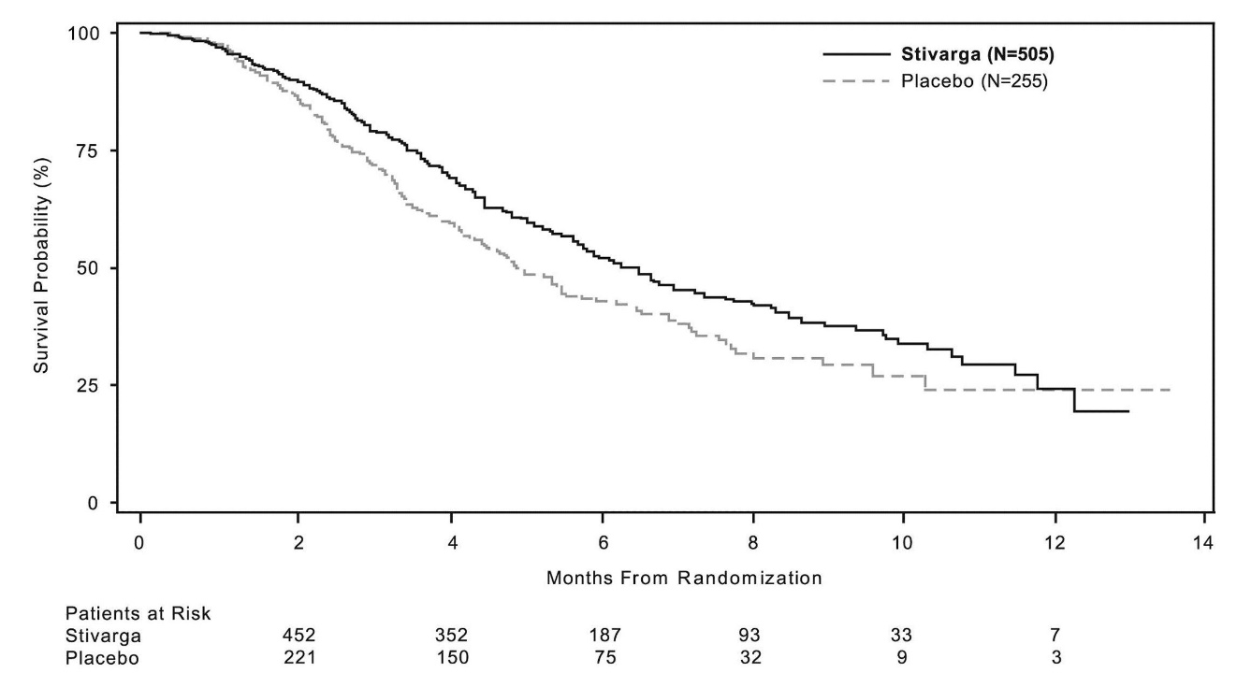

**Stivarga (n=505)**

Placebo (n=255)

Pravděpodobnost přežití (%)

Měsíce od randomizace

Pacienti s rizikem

Stivarga

Placebo

Analýza celkového přežití a přežití bez progrese u podskupin podle věku (< 65; ≥65), pohlaví, výkonnostního stavu (ECOG PS), místa primárního výskytu onemocnění, doby od první diagnózy metastazujícího onemocnění, předchozí protinádorové léčby, předchozích linií léčby metastazujícího onemocnění a podle stavu mutace KRAS prokázala účinek léčby regorafenibem oproti léčbě placebem*.*

Výsledky analýzy podskupin podle původního výskytu mutace KRAS ukázaly léčebný účinek pro celkové přežití ve prospěch léčby regorafenibem oproti placebu pro pacienty s nádory s genem KRAS divokého typu, zatímco pro pacienty s nádory s genem KRAS mutovaného typu byl hlášen početně nižší účinek; pozitivní účinek léčby regorafenibem na přežití bez progrese byl pozorován bez ohledu na stav mutace KRAS. Poměr rizik (95% CI) pro celkové přežití byl 0,653 (0,476 až 0,895) pro pacienty s nádory s genem KRAS divokého typu a 0,867 (0,670 až 1,123) pro pacienty s nádory s genem KRAS mutovaného typu bez známek heterogenity účinku léčby (nevýznamný test interakce). Poměr rizik (95% CI) pro přežití bez progrese byl 0,475 (0,362 až 0,623) pro pacienty s nádory s genem KRAS divokého typu a 0,525 (0,425 až 0,649) pro pacienty s nádory s genem KRAS mutovaného typu.

Druhá mezinárodní, multicentrická, randomizovaná, dvojitě zaslepená, placebem kontrolovaná studie fáze III (CONCUR) hodnotila účinnost a bezpečnost přípravku Stivarga u 204 dříve léčených asijských pacientů (> 90 % východoasijská populace) s metastazujícím kolorektálním karcinomem, u kterých došlo k progresi po selhání chemoterapie na bázi fluoropyrimidinu. Pouze 59,5 % pacientů zařazených do studie CONCUR bylo také dříve léčeno pomocí VEGF nebo EGFR cílené léčby. Primárním cílovým parametrem účinnosti bylo celkové přežití (OS). Přidání přípravku Stivarga k BSC vedlo k významně delšímu přežití v porovnání s placebem plus BSC s poměrem rizik 0,550 (p = 0,000159 stratifikovaný log-rank test) a středním OS 8,8 měsíce oproti 6,3 měsíce [95% IS 0,395, 0,765]. PFS byl také významně delší u pacientů léčených přípravkem Stivarga plus BSC (poměr rizik: 0,311, p<0,000001), medián PFS 3,2 měsíce u přípravku Stivarga oproti 1,7 měsíce u placeba. Bezpečnostní profil přípravku Stivarga plus BSC ve studii CONCUR odpovídal bezpečnostnímu profilu pozorovanému ve studii CORRECT.

*Gastrointestinální stromální nádory (GIST)*

Klinická účinnost a bezpečnost přípravku Stivarga byla hodnocena v mezinárodní, multicentrické, randomizované, dvojitě zaslepené, placebem kontrolované studii fáze III (GRID) u pacientů s gastrointestinálními stromálními nádory (GIST), kteří byli dříve léčeni 2 inhibitory tyrosinkinázy (imatinib a sunitinib).

Analýza primárního cílového parametru účinnosti přežití bez progrese (PFS) byla provedena po 144 příhodách PFS (centrální zaslepené hodnocení). Byly také hodnoceny sekundární cílové parametry účinnosti zahrnující dobu do progrese (TTP) a celkové přežití (OS).

Celkem bylo randomizováno 199 pacientů s GIST v poměru 2:1 do léčby buď 160 mg regorafenibu plus nejlepší podpůrnou péčí (BSC; n=133) perorálně jednou denně nebo do odpovídajícího placebo plus BSC (n=66) po dobu 3 týdnů léčby s následnou dobou 1 týdne bez léčby. Průměrná denní podaná dávka regorafenibu byla 140 mg.

Pacienti byli léčeni do progrese onemocnění nebo nepřijatelné toxicity. Pacientům na placebu, u kterých došlo k progresi onemocnění, byl nabídnut odslepený regorafenib (překřížená možnost). Pacientům na regorafenibu, u kterých došlo k progresi onemocnění a u kterých podle názoru zkoušejícího poskytoval regorafenib klinický přínos, byla nabídnuta možnost pokračovat v léčbě odslepeným regorafenibem.

Průměrný věk u 199 randomizovaných pacientů byl 58 let, 64 % byli muži, 68 % byli běloši a všichni pacienti měli výchozí výkonnostní stav ECOG (ECOG -PS) 0 nebo 1. Celková střední doba od poslední progrese nebo relapsu do randomizace byla 6 týdnů.

Regorafenib plus BSC vedly k významně delšímu PFS ve srovnání s placebem plus BSC s poměrem rizik 0,268 [95% CI 0,185; 0,388] a středním PFS 4,8 měsíce vs. 0,9 měsíce (p<0,000001). Relativní riziko progrese onemocnění nebo úmrtí byla snížena přibližně o 73,2 % u pacientů léčených regorafenibem ve srovnání s pacienty na placebu (viz tabulka 6, obrázek 2). Prodloužení PFS bylo trvale nezávislé na věku, pohlaví, geografické oblasti, předchozích liniích léčby a výkonnostním stavu ECOG.

TTP se významně prodloužila u pacientů léčených regorafenibem plus BSC ve srovnání s pacienty užívajícími placebo plus BSC s poměrem rizik 0,248 [95% IS 0,170; 0,364] a střední TTP 5,4 měsíců versus 0,9 měsíců (p<0,000001) (viz tabulka 6).

HR pro OS byl 0,772 (95% CI, 0,423; 1,408; p = 0,199; středního OS nebylo dosaženo v žádném ramenu); 85 % z pacientů, kteří byli v úvodu randomizováni do placebového ramena, dostávalo po progresi léčbu regorafenibem (viz tabulka 6, obrázek 3).

**Tabulka 6: Výsledky účinnosti ze studie GRID**

|  |  |  |  |  |
| --- | --- | --- | --- | --- |
| **Parametr účinnosti** | **Poměr rizik* (95% CI)** | P‑hodnota  **(jednostranný)** | **Medián (95% CI)** | |
| Stivarga plus BSC§  **(n=133)** | Placebo plus BSC§  **(n=66)** |
| Přežití bez progrese | 0,268  (0,185; 0,388) | <0,000001 | 4,8 měsíců  (4,0; 5,7) | 0,9 měsíců  (0,9; 1,1) |
| Doba do progrese | 0,248  (0,170; 0,364) | <0,000001 | 5,4 měsíců  (4,1; 5,7) | 0,9 měsíců  (0,9; 1,1) |
| Celkové přežití | 0,772  (0,423; 1,408) | 0,199 | NR** | NR** |

§ BSC - Nejlepší podpůrná péče

* Poměr rizik < 1 ve prospěch přípravku Stivarga

** NR: nebylo dosaženo

**Obrázek 2: Kaplan-Meierovy křivky přežití bez progrese**

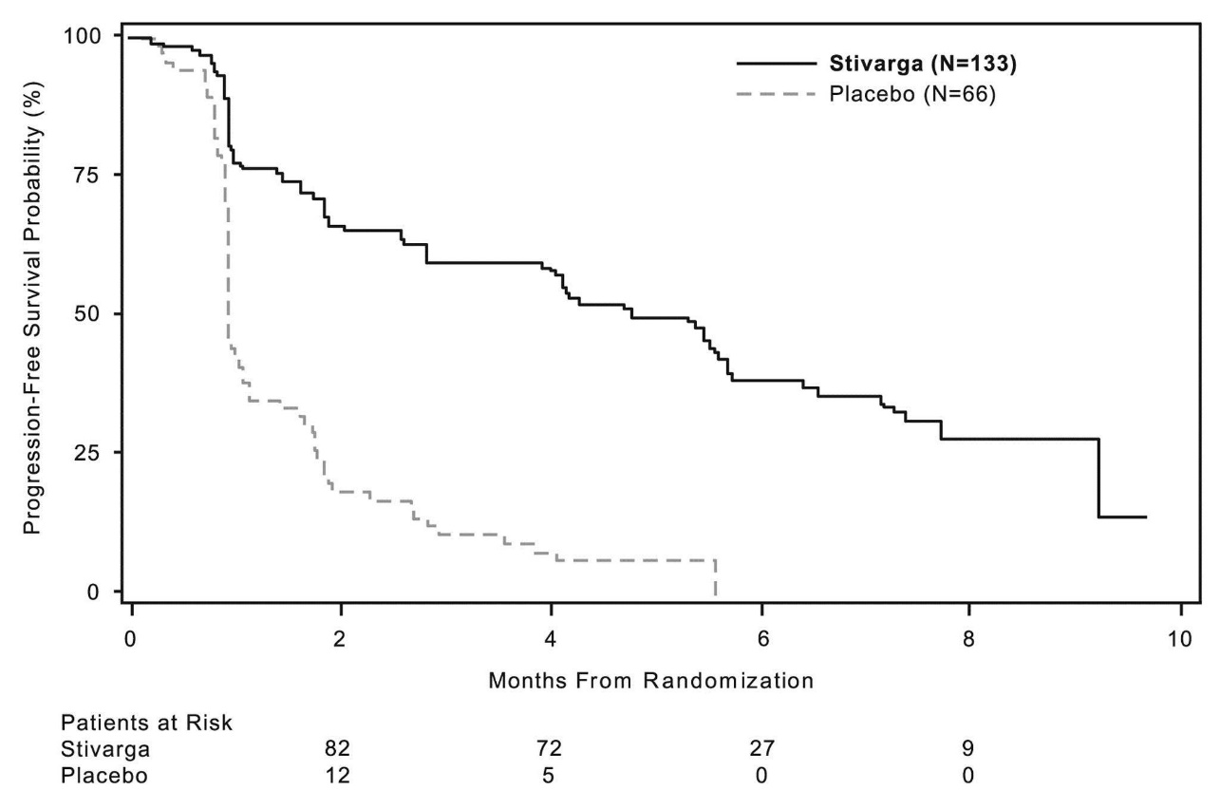

Měsíce od randomizace

Rizikoví pacienti

Stivarga

Placebo

**Stivarga (n=133)**

Placebo (n=66)

Pravděpodobnost přežití bez progrese (%)

Rizikoví pacienti

Regorafenib 160 mg

Placebo

Měsíce od randomizace

**Regorafenib 160 mg (N=133)**

Placebo (N=66)

**Obrázek 3: Kaplan-Meierovy křivky celkového přežití**

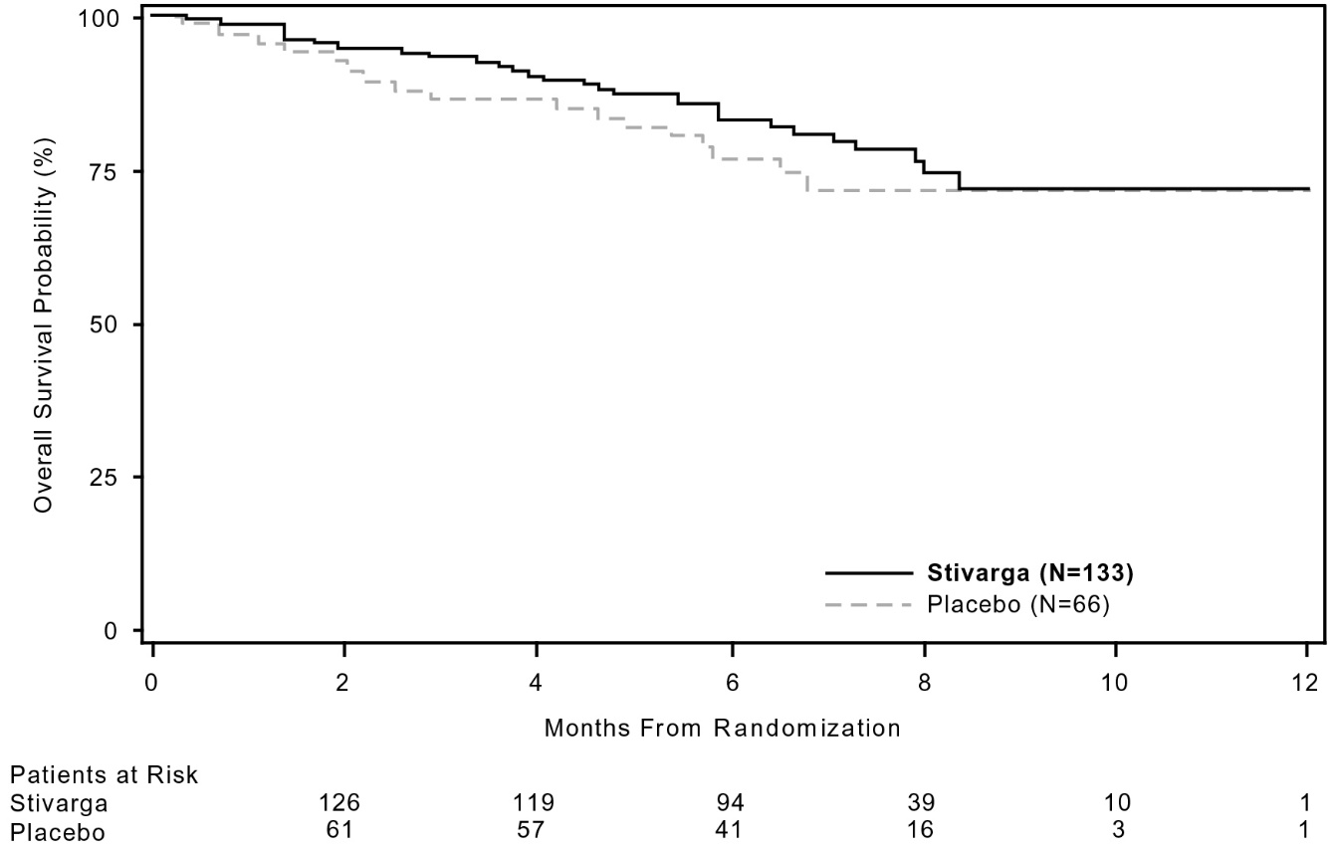

**Stivarga (n=133)**

Placebo (n=66)

Rizikoví pacienti

Stivarga

Placebo

Měsíce od randomizace

Pravděpodobnost celkového přežití (%)

Kromě toho dostalo 56 pacientů na placebu plus BSC odslepený přípravek Stivarga po překřížení po progresi onemocnění a celkem 41 pacientů na přípravku Stivarga plus BSC pokračovalo v léčbě přípravkem Stivarga po progresi onemocnění. Střední sekundární PFS (měřeno podle hodnocení zkoušejícím) bylo 5,0 a 4,5 měsíců, v uvedeném pořadí.

*Hepatocelulární karcinom (HCC)*

Klinická účinnost a bezpečnost přípravku Stivarga byla hodnocena v mezinárodní, multicentrické, randomizované, dvojitě zaslepené, placebem kontrolované studii fáze III (RESORCE) u pacientů s hepatocelulárním karcinomem, kteří byli dříve léčeni sorafenibem.

Primárním cílovým parametrem bylo celkové přežití (OS). Sekundární cílové parametry zahrnovaly přežití bez progrese (PFS), dobu do progrese (TTP), míru objektivní odpovědi (ORR) a míru kontroly onemocnění (DCR).

Bylo randomizováno celkem 573 pacientů s HCC v poměru 2:1, buď dostali regorafenib 160 mg perorálně jednou denně (n=397) plus nejlepší podpůrnou péči (BSC) nebo odpovídající placebo (n=194) plus BSC po dobu 3 týdnů léčby s následným obdobím 1 týdne bez léčby. Průměrná denní dávka regorafenibu byla 144 mg. Pacienti byli způsobilí pro účast ve studii, pokud měli radiologickou progresi onemocnění během léčby sorafenibem a pokud měli stav funkce jater třídy A dle Child-Pugha. Pacienti, kteří trvale ukončili léčbu sorafenibem v důsledku toxicity související se sorafenibem nebo kteří tolerovali méně než 400 mg sorafenibu jednou denně před odstoupením, byli ze studie vyřazeni. Randomizace byla provedena během 10 týdnů po poslední léčbě sorafenibem. Pacienti pokračovali v léčbě přípravkem Stivarga do klinické nebo radiologické progrese onemocnění nebo do nepřijatelné toxicity. Pacienti však mohli pokračovat v léčbě přípravkem Stivarga po progresi podle rozhodnutí zkoušejícího.

Demografické parametry a výchozí parametry onemocnění byly srovnatelné mezi skupinami přípravku Stivarga a placeba a jsou uvedeny níže pro všech 573 randomizovaných pacientů:

* Medián věku: 63 let
* Muži: 88 %
* Běloši 36 %, Asiaté: 41 %
* Výkonnostní stav ECOG 0: 66 % nebo výkonnostní stav ECOG 1: 34 %
* Child-Pugh A: 98 %, Child-Pugh B: 2 %
* Etiologie zahrnovala hepatitidu B (38 %), hepatitidu C (21 %), nealkoholickou steatohepatitidu (NASH, 7 %)
* Nepřítomnost makroskopické vaskulární invaze a extrahepatálního šíření nádoru: 19 %
* Stadium B dle Barcelonské klasifikace (Barcelona Clinic Liver Cancer, BCLC): 13 %; BCLC stadium C: 87 %
* Lokoregionální transarteriální embolizace nebo chemoinfuzní procedury: 61 %
* Radioterapie před léčbou regorafenibem: 15 %
* Medián doby trvání léčby sorafenibem: 7,8 měsíce

Přidání přípravku Stivarga vedlo k statisticky významnému zlepšení OS v porovnání s placebem plus BSC s poměrem rizik 0,624 [95% CI 0,498; 0,782], p=0,000017 stratifikovaný log rank test a mediánem OS 10,6 měsíce vs. 7,8 měsíce (viz tabulka 7 a obrázek 4).

**Tabulka 7: Výsledky účinnosti ze studie RESORCE**

|  |  |  |  |  |
| --- | --- | --- | --- | --- |
| **Parametr účinnosti** | **Poměr rizik* (95% CI)** | **p-hodnota (jednostranný)** | **Medián (95% CI)** | |
| **Stivarga plus BSC§**  **(n=379)** | **Placebo plus BSC§**  **(n=194)** |
| Celkové přežití | 0,624  (0,498; 0,782) | 0,000017 | 10,6 měsíců  (9,1; 12,1) | 7,8 měsíců  (6,3; 8,8) |
| Přežití bez progrese ** | 0,453  (0,369; 0,555) | <0,000001 | 3,1 měsíce  (2,8; 4,2) | 1,5 měsíce  (1,4; 1,6) |
| Doba do progrese ** | 0,439 (0,355; 0,542) | <0,000001 | 3,2 měsíce  (2,9; 4,2) | 1,5 měsíce  (1,4; 1,6) |
|  |  |  | **Procenta** | |
| Míra objektivní odpovědi**# | Není použitelné | 0,003650 | 11 % | 4 % |
| Míra kontroly onemocnění**# | Není použitelné | <0,000001 | 65 % | 36 % |

§ BSC - Nejlepší podpůrná péče

* Poměr rizik < 1 ve prospěch přípravku Stivarga

** Na základě posouzení nádorové odpovědi zkoušejícím dle kritérií RECIST

# Míra odpovědi (úplná nebo částečná odpověď), Míra kontroly onemocnění (úplná odpověď, částečná odpověď a stabilní onemocnění trvající 6 týdnů)

**Obrázek 4: Kaplan-Meierovy křivky celkového přežití**

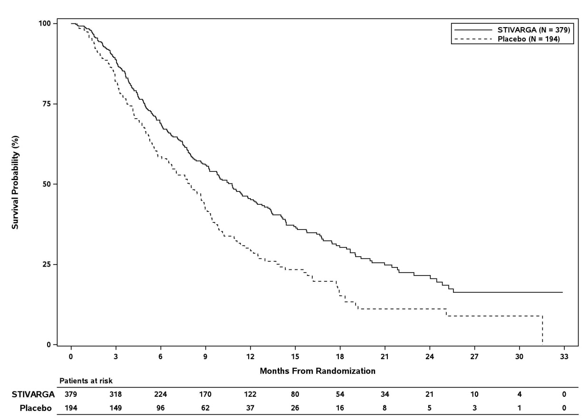

STIVARGA (n = 379)

**……..…………** Placebo (n = 194)

Rizikoví pacienti

Měsíce od randomizace

Pravděpodobnost celkového přežití (%)

**Obrázek 5: Kaplan-Meierovy křivky přežití bez progrese (mRECIST)**

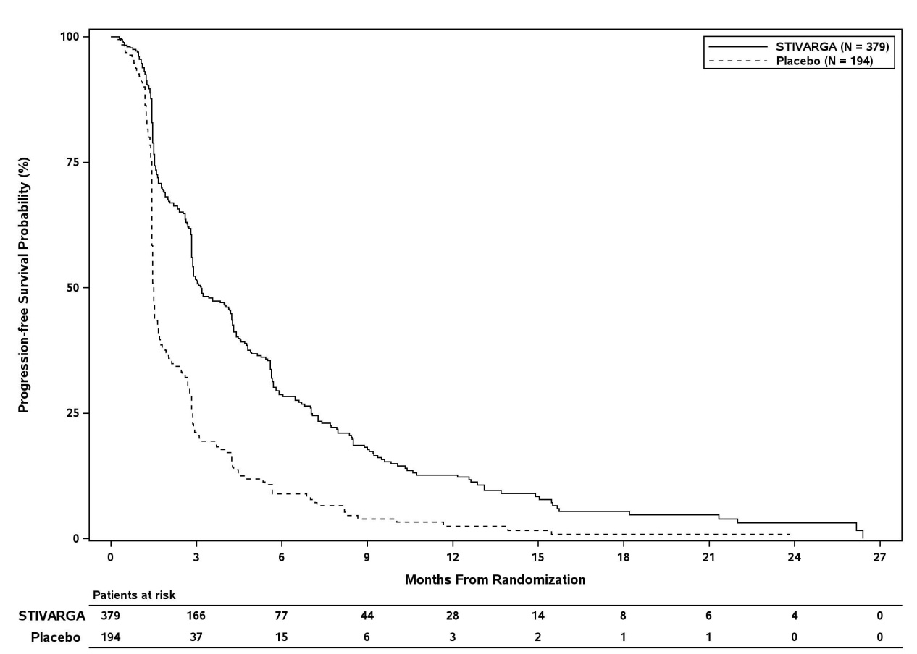

STIVARGA (n = 379)

**………………**  Placebo (n = 194)

Rizikoví pacienti

Měsíce od randomizace

Pravděpodobnost celkového přežití (%)

Pediatrická populace

Evropská agentura pro léčivé přípravky rozhodla o zproštění povinnosti předložit výsledky studií s přípravkem Stivargau všech podskupin pediatrické populace v léčbě adenokarcinomu tlustého střeva a rekta (informace o použití u pediatrické populace viz bod 4.2).

Evropská agentura pro léčivé přípravky udělila odklad povinnosti předložit výsledky studií s přípravkem Stivarga u jedné nebo více podskupin pediatrické populace v léčbě solidních maligních nádorů (informace o použití u pediatrické populace viz bod 4.2).

Evropská agentura pro léčivé přípravky rozhodla o zproštění povinnosti předložit výsledky studií s přípravkem Stivargau všech podskupin pediatrické populace v léčbě hepatocelulárního karcinomu (informace o použití u pediatrické populace viz bod 4.2).

**5.2. Farmakokinetické vlastnosti**

Absorpce

Regorafenib dosahuje průměrných maximálních plasmatických hladin 2,5 mg/l přibližně 3 až 4 hodiny po jednorázové perorální dávce 160 mg podávané jako 4 tablety o obsahu 40 mg v jedné tabletě. Po jednorázových dávkách 60 mg nebo 100 mg byla průměrná relativní biologická dostupnost tablet ve srovnání s perorálním roztokem 69 %, respektive 83 %.

Koncentrace regorafenibu a jeho hlavních farmakologicky aktivních metabolitů (M‑2 a M‑5) byly nejvyšší, když byl podáván po nízkotučné (lehké) snídani ve srovnání buď se snídaní o vysokém obsahu tuku, nebo se stavem nalačno. Expozice regorafenibu se zvýšila o 48 %, když byl podáván se snídaní o vysokém obsahu tuku, a o 36 %, když byl podáván po nízkotučné snídani, ve srovnání se stavem nalačno. Expozice metabolitům M‑2 (N‑oxid) a M‑5 (N‑oxid a N‑desmethyl) je vyšší, když je regorafenib podáván s nízkotučnou snídaní, ve srovnání se stavem nalačno, a nižší, když je podáván se snídaní o vysokém obsahu tuku, ve srovnání se stavem nalačno.

Distribuce

Časové profily koncentrace v plasmě pro regorafenib a rovněž pro hlavní cirkulující metabolity prokázaly mnohočetná maxima v průběhu 24hodinového dávkovacího intervalu, což je připisováno enterohepatální cirkulaci. Vazba regorafenibu na proteiny lidské plasmy je *in vitro* vysoká (99,5 %). *In vitro* vazba na proteiny u M‑2 a M‑5 je vyšší (99,8 %, respektive 99,95 %) než u regorafenibu. Metabolity M‑2 a M‑5 jsou slabými substráty P‑gp. Metabolit M‑5 je slabý substrát BCRP.

Biotransformace

Regorafenib je metabolizován primárně v játrech oxidativním metabolismem zprostředkovaným CYP3A4 a rovněž glukuronidací zprostředkovanou UGT1A9. V plasmě byly identifikovány dva hlavní a šest vedlejších metabolitů regorafenibu. Hlavní cirkulující metabolity regorafenibu v plasmě u člověka jsou M‑2 (N‑oxid) a M‑5 (N‑oxid a N‑desmethyl), které jsou farmakologicky aktivní a mají podobné koncentrace jako regorafenib v ustáleném stavu. M‑2 je dále metabolizován oxidativní cestou zprostředkovanou CYP3A4 a rovněž glukuronidací zprostředkovanou UGT1A9.

Metabolity mohou být redukovány nebo hydrolyzovány mikrobiální flórou v trávicím traktu, což umožňuje reabsorpci nekonjugované léčivé látky a metabolitů (enterohepatální cirkulace).

Eliminace

Po perorálním podání v různých studiích se průměrný biologický poločas regorafenibu a jeho metabolitu M‑2 v plasmě pohybuje od 20 do 30 hodin. Průměrný biologický poločas metabolitu M‑5 je asi 60 hodin (rozmezí od 40 do 100 hodin).

Přibližně 90 % radioaktivní dávky se objevilo během 12 dnů po podání a asi 71 % dávky se vyloučilo ve stolici (47 % jako mateřská látka, 24 % jako metabolity) a asi 19 % dávky se vyloučilo močí ve formě glukuronidů. Vylučování glukuronidů močí se snížilo pod 10 % v ustálených stavech. Původní látka nalezená ve stolici by mohla pocházet z degradace glukuronidů nebo redukce metabolitu M‑2 (N‑oxid) ve střevě a rovněž neabsorbovaného regorafenibu.

M‑5 může být redukován na M‑4 mikrobiální flórou v trávicím traktu, což umožní reabsorpci M‑4 (enterohepatální cirkulace). M‑5 je nakonec vyloučen prostřednictvím M‑4 jako M‑6 (kyselina karboxylová) ve stolici.

Linearita/nelinearita

Systémová expozice regorafenibu v ustáleném stavu se zvyšuje proporcionálně až do dávky 60 mg a méně proporcionálně při dávkách nad 60 mg. Akumulace regorafenibu v ustáleném stavu vede asi k 2násobnému zvýšení plasmatických koncentrací, což odpovídá biologickému poločasu a frekvenci dávkování. V ustáleném stavu dosahuje regorafenib průměrných maximálních hladin v plasmě asi 3,9 mg/l (8,1 μmol/l) po perorálním podání 160 mg regorafenibu a poměr maximálních a minimálních plasmatických koncentrací v ustáleném stavu je menší než 2.

Oba metabolity, M‑2 a M‑5, vykazují nelineární akumulaci, která může být způsobena enterohepatální recyklací nebo saturací UGT1A9 cesty. Zatímco plasmatické koncentrace M‑2 a M‑5 po jednorázové dávce regorafenibu jsou daleko nižší než koncentrace mateřské látky, jsou plasmatické koncentrace M‑2 a M‑5 v ustáleném stavu srovnatelné s koncentracemi regorafenibu.

Porucha funkce jater

Expozice regorafenibu a jeho metabolitům M‑2 a M‑5 je srovnatelná u pacientů s lehkou poruchou funkce jater (Child‑Pugh A) a u pacientů s normální funkcí jater.

Omezené údaje u pacientů se středně těžkou poruchou funkce jater (Child‑Pugh B) ukazují po jednorázové dávce 100 mg regorafenibu podobnou expozici ve srovnání s pacienty s normální funkcí jater. Nejsou k dispozici žádné údaje u pacientů se poruchou funkce jater skóre C podle Child‑Pughovy klasifikace (těžká). Regorafenib je hlavně eliminován v játrech a expozice může být zvýšena u této populace pacientů.

Porucha funkce ledvin

Dostupné klinické údaje a farmakokinetické modelování za fyziologických podmínek ukazují podobnou expozici regorafenibu a jeho metabolitům M‑2 a M‑5 v ustáleném stavu u pacientů s lehkou nebo středně těžkou poruchou funkce ledvin ve srovnání s pacienty s normální funkcí ledvin. U pacientů s těžkou poruchou funkce ledvin ve srovnání s pacienty s normální funkcí ledvin byla expozice regorafenibu podobná, zatímco expozice M-2 a M-5 byla snížena asi o 30 % za podmínek ustáleného stavu, což není považováno za klinicky relevantní.

Farmakokinetika regorafenibu nebyla hodnocena u pacientů v konečném stadiu renálního onemocnění. Farmakokinetické modelování za fyziologických podmínek však nepředpovídá žádnou významnou změnu expozice u těchto pacientů.

Starší pacienti

Věk neovlivňoval farmakokinetiku regorafenibu v hodnoceném věkovém rozmezí (29‑85 let).

Pohlaví

Farmakokinetika regorafenibu není ovlivněna pohlavím.

Etnické rozdíly

Expozice regorafenibu pozorovaná u různých asijských populací (čínská, japonská, korejská) je ve stejném rozmezí jako u bělochů.

Srdeční elektrofyziologie/prodloužení QT

Nebyly pozorovány žádné účinky na prodloužení QTc intervalu po podání 160 mg regorafenibu v ustáleném stavu ve zvláštní QT studii u mužů a žen s nádorovým onemocněním.

**5.3 Předklinické údaje vztahující se k bezpečnosti**

Systémová toxicita

Po opakovaném podávání myším, potkanům a psům byly pozorovány nežádoucí účinky na mnoho orgánů, přednostně na ledviny, játra, trávicí trakt, štítnou žlázu, lymfatický/hematopoetický systém, endokrinní systém, reprodukční systém a kůži. Mírně zvýšená incidence ztluštění atrioventrikulárních srdečních chlopní byla pozorována ve 26týdenní studii opakované toxicity u potkanů. To může být způsobeno akcelerací fyziologického procesu souvisejícího s věkem. Tyto účinky se objevily při systémových expozicích v rozsahu expozice u člověka nebo pod očekávanou expozicí u člověka (podle srovnání AUC).

Změny zubů a kostí a nežádoucí účinky v reprodukčním systému byly výraznější u mladých a dospívajících zvířat a rovněž u mladých potkanů a ukazují na možné riziko pro děti a dospívající.

Reprodukční a vývojová toxicita

Specifické studie hodnotící fertilitu nebyly provedeny. Musí však být zvážen potenciál regorafenibu nežádoucím způsobem ovlivnit mužskou a ženskou reprodukci na základě morfologických změn varlat, vaječníků a dělohy pozorovaných po opakovaném podávání u potkanů a psů při expozicích pod očekávanou expozicí u člověka (na základě AUC). Pozorované změny byly pouze částečně reverzibilní.

Účinek regorafenibu na nitroděložní vývoj byl prokázán u králíků při expozicích pod očekávanou expozicí u člověka (na základě srovnání AUC). Hlavní nálezy zahrnovaly malformace močového systému, srdce a velkých cév a kostry.

Genotoxicita a kancerogenita

Nebyly zaznamenány žádné známky genotoxického potenciálu regorafenibu hodnoceného ve standardních zkouškách *in vitro* a *in vivo* u myší.

Studie kancerogenního potenciálu regorafenibu nebyly provedeny.

Posouzení rizika pro životní prostředí

Studie posuzující riziko pro životní prostředí ukázaly, že regorafenib má potenciál být stálý, biokumulativní a toxický k životnímu prostředí a může představovat riziko pro povrchové vody a pro sediment (viz bod 6.6).

**6. FARMACEUTICKÉ ÚDAJE**

**6.1 Seznam pomocných látek**

Jádro tablety

Mikrokrystalická celulóza

Sodná sůl kroskarmelózy

Magnesium-stearát

Povidon 25

Koloidní bezvodý oxid křemičitý

Potah

Červený oxid železitý (E 172)

Žlutý oxid železitý (E 172)

Sójový lecithin

Makrogol 3350

Částečně hydrolyzovaný polyvinylalkohol

Mastek

Oxid titaničitý (E 171)

**6.2 Inkompatibility**

Neuplatňuje se.

**6.3 Doba použitelnosti**

3 roky.

Po prvním otevření lahvičky byla prokázána stabilita léčivého přípravku po dobu 7 týdnů. Poté má být léčivý přípravek zlikvidován.

**6.4 Zvláštní opatření pro uchovávání**

Uchovávejte v původním obalu, aby byl přípravek chráněn před vlhkostí.

Uchovávejte v dobře uzavřené lahvičce.

**6.5 Druh obalu a obsah balení**

Bílá, neprůhledná HDPE lahvička uzavřená PP/PP (polypropylen) šroubovacím víčkem s těsnicí vložkou a vysoušedlem s molekulárním sítem.

Lahvička obsahuje 28 potahovaných tablet.

Velikosti balení:

Balení po 28 potahovaných tabletách.

Balení obsahující 84 potahovaných tablet (3 lahvičky po 28).

Na trhu nemusí být všechny velikosti balení.

**6.6 Zvláštní opatření pro likvidaci přípravku a pro zacházení s ním**

Vysoušedlo ponechte v lahvičce.

Tento léčivý přípravek může představovat riziko pro životní prostředí (viz bod 5.3).

Veškerý nepoužitý léčivý přípravek nebo odpad musí být zlikvidován v souladu s místními požadavky.

**7. DRŽITEL ROZHODNUTÍ O REGISTRACI**

Bayer AG

51368 Leverkusen

Německo

**8. REGISTRAČNÍ ČÍSLO/REGISTRAČNÍ ČÍSLA**

EU/1/13/858/001

EU/1/13/858/002

**9. DATUM PRVNÍ REGISTRACE/PRODLOUŽENÍ REGISTRACE**

Datum první registrace: 26. srpna 2013

Datum posledního prodloužení: 22. května 2018

**10. DATUM REVIZE TEXTU**

1.7.2025

Podrobné informace o tomto léčivém přípravku jsou k dispozici na webových stránkách Evropské agentury pro léčivé přípravky <https://www.ema.europa.eu>.